**Rückführbare Feuchtekalibrierung in Eigenregie**

**Auf einen Blick:**

* Erschwingliche Feuchtekalibrierung im Unternehmen
* Rückführbares Kalibriersystem
* Transportabel für den mobilen Einsatz
* 

**Zusätzlich verfügbar:**

Fotos  
 Videos   
 Englische Version

**Michell, Dezember 2020. Wer Feuchtesensoren im eigenen Haus kalibrieren wollte, musste bisher tief in die Tasche greifen. Klassische Systeme waren für alle außer den größten Unternehmen unerschwinglich, so dass man meist die Dienste externer Kalibrierlabore in Anspruch nahm. Mit der Kombination aus dem relativen Feuchtekalibrator HygroCal 100 und dem Taupunktspiegel-Hygrometer Optidew 401 bietet Michell Instruments ein kostengünstiges System zur rückführbaren Kalibrierung von Feuchtesensoren.**

Zu den Vorteilen von Kalibrierungen im eigenen Haus gehören geringere Prozessausfallzeiten und niedrigere laufende Kosten, da weniger Sensoren an externe Kalibrierlabors geschickt werden müssen. Allerdings verhinderten die hohen Einstiegskosten bisher in vielen Fällen die Anschaffung des nötigen Equipments. Michells Kombination des relativen Feuchtekalibrators HygroCal 100 und des Taupunktspiegel-Hygrometers Optidew 401 ermöglicht die zuverlässige Kalibrierung von Feuchtesensoren zum erschwinglichen Preis.

Der relative Feuchtekalibrator HygroCall 100 mit integriertem Polymer-Sensorelement kann bis zu   
7 Sensoren gleichzeitig und vollautomatisch kalibrieren und validieren. Die analoge Schnittstelle erlaubt es dem Benutzer zudem ein externes Hygrometer als Referenzgerät zuzuordnen. Dadurch kann der HygroCall 100 zur Durchführung vollständig auf die Referenz rückführbarer Kalibrierungen verwendet werden.

Optimal als Referenzgerät geeignet ist das auf nationalen Normen rückführbare Taupunktspiegel-Hygrometer Optidew 401. Es ist auf ±0,15 °C Taupunkt und ±0,15 °C Temperatur genau und lässt sich einfach an den HygroCal 100 anschließen. Beide Geräte sind leicht und kompakt und können damit problemlos zum Einsatzort transportiert oder platzsparend verstaut werden.

Zusammen mit dem ebenfalls zur Process Sensing Technologies gehörenden Partnerunternehmen Rotronic bietet Michell Instruments das vielseitigste und umfangreichste Feuchtekalibrierangebot auf dem Markt. Dazu gehören kommerzielle Kalibrierdienste in ISO17025-akkreditierten Laboratorien, Taupunkt-Kalibriersysteme mit Klimakammern, transportable Feuchtegeneratoren für die Kalibrierung im Feld und nicht zuletzt das einzigartige Austauschsensorprogramm für 100 % Verfügbarkeit.

Englische Version: [Affordable package for traceable humidity calibrations | Michell Instruments UK](http://www.michell.com/uk/news/showitem.php?RecID=435)

**Kontakt Michell Kontakt Presseagentur**

Michell Instruments GmbH awikom GmbH

[Frau Evelyn Adrian](mailto:%20evelyn.adrian@michell.com) David Kalke

Max-Planck-Str. 14 Otto-Hahn-Ring 3-5

61381 Friedrichsdorf 64653 Lorsch

Tel: +49 (0) 6172 591720 Tel: +49 (0) 6251 1755013

[evelyn.adrian@michell.com](mailto:mailto:evelyn.adrian@michell.com) [david.kalke@awikom.de](mailto:mailto:david.kalke@awikom.de)

[www.michell.de](http://www.michell.de/) [www.awikom.de](http://www.awikom.de/)

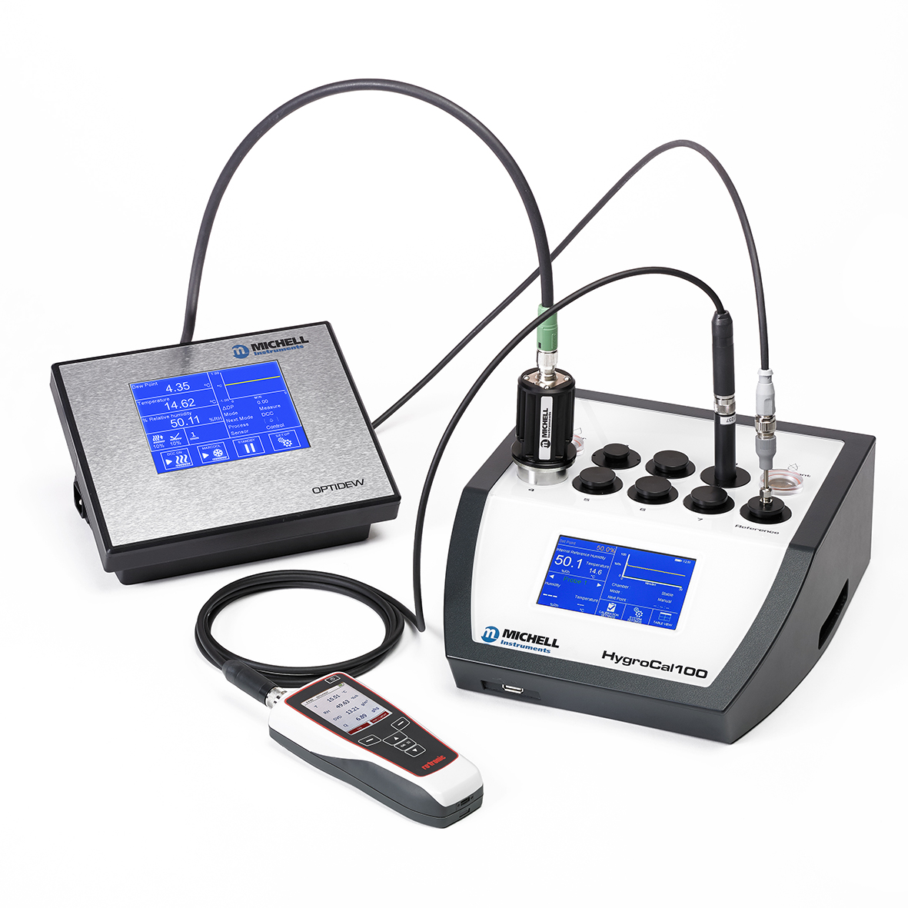

Michell Instruments HygroCal 100 und Optidew 401 (Bildquelle: Michell Instruments)

Über die Michell Instruments Gruppe­­

Die [Michell Instruments](http://www.michell.com/de/) Gruppe ist weltweit führend im Bereich Instrumentierungslösungen für Taupunkt, relative Feuchte und Sauerstoffkonzentration. Mit mehr als 40 Jahren Erfahrung in Entwicklung und Herstellung von Sensoren, Messgeräten, Analysatoren und kundenspezifischen Lösungen für die Messung und Kalibrierung dieser wichtigen Größen, ist Michell Instruments in vielen Anwendungen und Industriezweigen täglich präsent – z.B. Automotive, Druckluft, Energieerzeugung, Petrochemie, Öl und Gas, Nahrungsmittel, Pharma, um nur einige zu nennen. Unsere innovativen Produkte machen Prozesse kostengünstiger, sauberer, energieeffizienter und sicherer. Die Firmengruppe betreibt mehrere Fertigungsstandorte in Europa mit Hauptstandort in Ely, UK. Michell Instruments Sales und Service Center verteilen sich auf 11 Standorte weltweit, mit weiteren lokal vernetzten Standorten und Distributoren, die über ausgebildetes Vertriebs- und Servicepersonal zur direkten Unterstützung vor Ort in 56 Ländern präsent sind.

Michell Instruments ist Mitglied der Industriellen Technologie Gruppe [Process Sensing Technologies (PST)](http://www.processsensing.com/), zu der ebenfalls die Firmen [Analytical Industries Inc.](http://aii1.com/) , [Rotronic](https://www.rotronic.com/de-de/) , [LDetek](http://www.ldetek.com/) , [DYNAMENT](https://www.dynament.com/), [S.S.C](https://www.status-scientific.com/) und [NTRON](https://www.ntron.com/) gehören.

**Text und druckfähiges Bildmaterial unter** [**pr.awikom.de/michell**](http://www.pr.awikom.de/michell)